Министерство науки и высшего образования Российской Федерации
Федеральное государственное бюджетное образовательное учреждение высшего образования
«Тульский государственный университет»

Интернет-институт ТулГУ
Кафедра ИБ

ОТЧЕТ ПО ЛАБОРАТОРНОЙ РАБОТЕ
по дисциплине
«Модели и методы анализа проектных решений 2»

Семестр 7

Вариант 3

Выполнил
студент группы ИБ262521-ф
Артемов Александр Евгеньевич

Проверила
канд. техн. наук, доц.
Французова Юлия Вячеславовна

Тула 2025
Лабораторная работа № 1.

Название работы: Анализ и решение экстремальных задач.

Цели работы: Приобретение навыков применения дифференциального исчисления для решения экстремальных задач.

Задание:
- В соответствии с индивидуальным заданием провести:
- анализ экстремума функций одной и нескольких переменных;
- найти минимум функции методом множителей Лагранжа.
Функция .
- По плану производства продукции предприятию необходимо изготовить N изделий. Предприятие может изготавливать три типа изделий. При производстве u₁ изделий первого типа затраты равны f₁(u₁) рублей, при изготовлении u₂ изделий второго типа они составляют f₂(u₂) рублей, при изготовлении u₃ изделий третьего типа они составляют f₃(u₃) рублей. Определить, сколько изделий каждого вида следует изготовить, так чтобы общие затраты на производство продукции были минимальными.
N = 250, , , .

Выполнение лабораторной работы.

Изучены теоретические сведения лабораторной работы и методические указания к выполнению работы.

1. В соответствии с индивидуальным заданием провести:
- анализ экстремума функций одной и нескольких переменных;
- найти минимум функции методом множителей Лагранжа.
Функция .
Решение:
Для начала сориентируемся как выглядит заданная функция графически. Для этого используем приложение «Desmos» на страничке https://www.desmos.com/3d?lang=ru для 3D-графики (рисунок 1). Видим четко выраженный максимум с приблизительным значением от 25 до 30. За ось OY график не выходит, так как переменная x находится под корнем.
При существенном увеличении масштаба видно, что на графике функции более не появляется экстремумов, кроме указанного (рисунок 2).
Воспользуемся пакетом Maple для нахождения экстремумов заданной функции (рисунок 3). Решение говорит, что функция в точке экстремума имеет значение равное 28 и принимает его при аргументах функции равных
x = 4 и y = 4. Согласно решения в пакете Maple видим, что функция экстремумов более не имеет. Соответственно, функция при аргументах равных x = 4 и y = 4 принимает значение 28, являющееся максимумом.

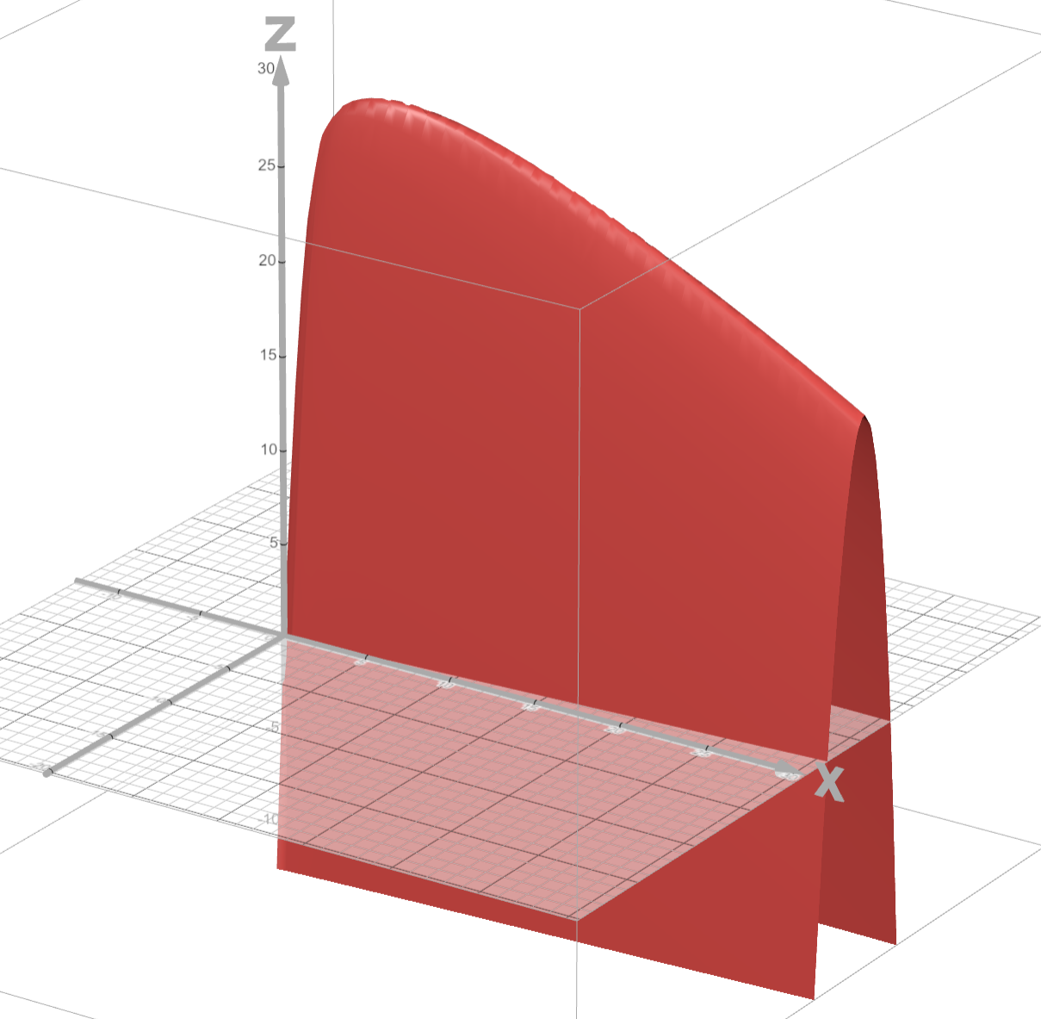Рисунок 1
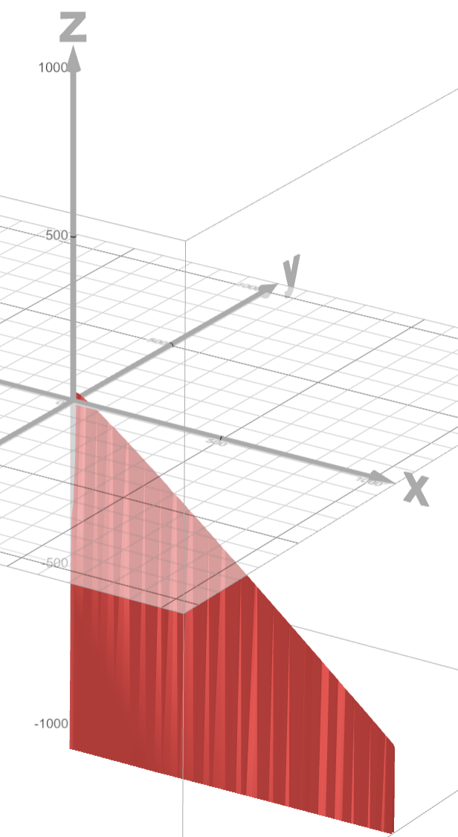Рисунок 2
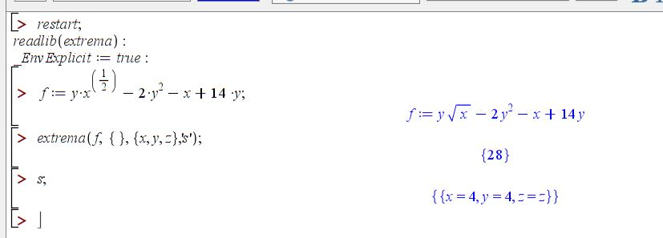Рисунок 3
Проведем анализ экстремума функций математическими методами. Найдем частные производные функции по переменным x и y:
, .
Запишем необходимые условия экстремума в виде системы:

Выразим y из 1-го уравнения и подставим во 2-ое:

Решая 2-ое уравнение получим , откуда .
Таким образом, мы нашли нашу критическую точку (x, y) = (4, 4). Для определения существования экстремума в найденной точке требуется проверить достаточные условия. С этой целью составим матрицу и вычислим ее определитель в точке (x, y) = (4, 4):

.
Также в точке (x, y) = (4, 4) , значит, в критической точке имеем локальный максимум.
Вычислим значение функции f(x,y) в точке (4,4):
.
Видим, что решение Maple полностью подтвердилось, т.е. функция имеет локальный максимум в точке (4,4) со значением f(4,4) = 28.
При нахождении критических точек и экстремумов заданной функции мы пришли к выводу, что функция имеет безусловный максимум, но не имеет безусловного минимума. Так же в задании не указаны ограничения на переменные, следовательно, метод множителей Лагранжа для поиска экстремумов данной функции не применим.
Ответ: функция имеет локальный максимум в точке (4,4) со значением f(4,4) = 28; функция не имеет минимумов, ограничения переменных не заданы, метод множителей Лагранжа не применим.

2. По плану производства продукции предприятию необходимо изготовить N изделий. Предприятие может изготавливать три типа изделий. При производстве u₁ изделий первого типа затраты равны f₁(u₁) рублей, при изготовлении u₂ изделий второго типа они составляют f₂(u₂) рублей, при изготовлении u₃ изделий третьего типа они составляют f₃(u₃) рублей. Определить, сколько изделий каждого вида следует изготовить, так чтобы общие затраты на производство продукции были минимальными.
N = 250, , , .
Решение:
Математическая постановка задачи состоит в определении минимального значения функции при ограничении , , , .
Задача может быть решена методом множителей Лагранжа. Для этого без учета требования неотрицательности переменных составим функцию Лагранжа: .
Найдем частные производные функции Лагранжа по u₁​, u₂​, u₃​ и λ и приравняем их к нулю:
,
,
,
.
Выразим λ из 1-ой производной: .
Выразим u₂​ через u₁​: .
Выразим u₃​ через u₁​: . Это квадратное уравнение относительно u₃​. Решим его:

Дискриминант .
Корни: , т.к. u₃​ > 0, берем положительный корень, т.е. .
Подставляем u₁​, u₂​ и u₃​ в условие :
и ага, приехали…
Оценим график:
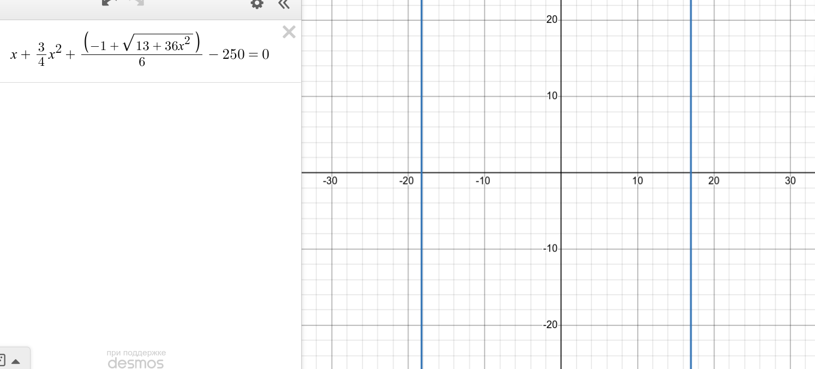
Что-то отрицательное нас не интересует, отбрасываем. Есть корень в районе 15-17. На масштабе побольше никаких сюрпризов:
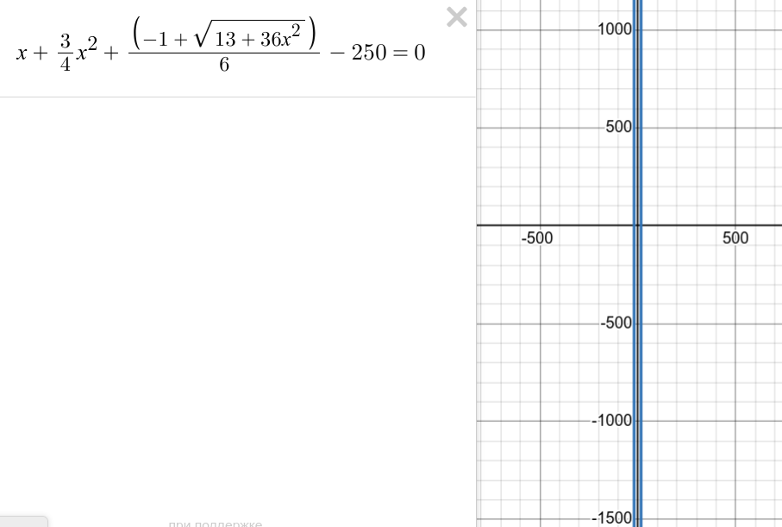
Более точное значение аргумента функции при пересечении оси OX приблизительно равно 16,9784:
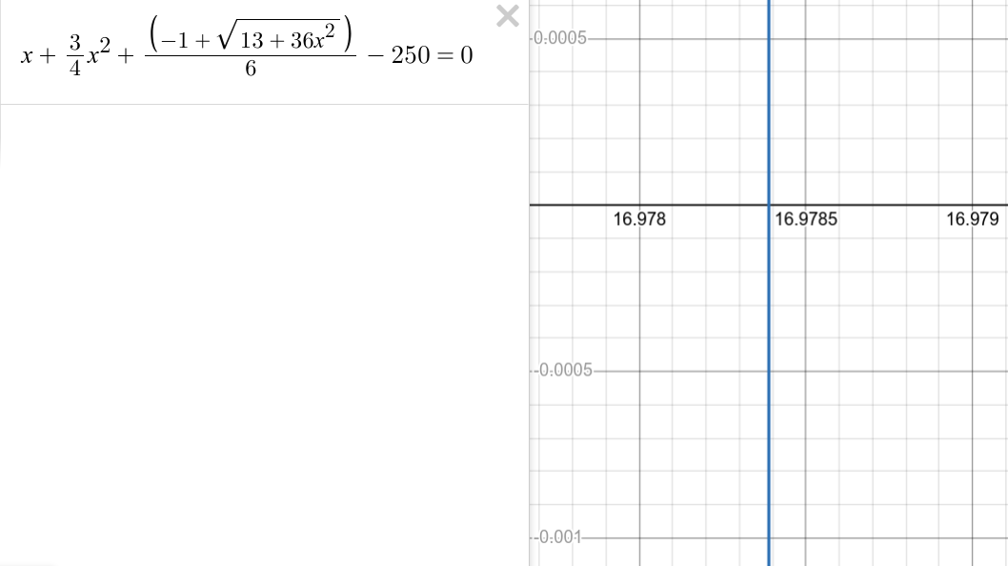
Округлим полученное значение до 17 и рассчитаем на его основе переменные u₂​ и u₃, а так же значение функции :
, ,
.
Методом научного тыка округлим u₂​ и u₃ так, что , а .
Проверим условие : - идеально.
Рассчитаем значение функции
рублей.
Изменим на 1 значения переменных так, чтоб выполнялось условие и рассчитаем значение функции:
рублей;
рублей.
Как видно, начальное значение минимально, т.е. точнее соответствует условию задачи.
Проверка решения в Maple дает практически идентичный результат:
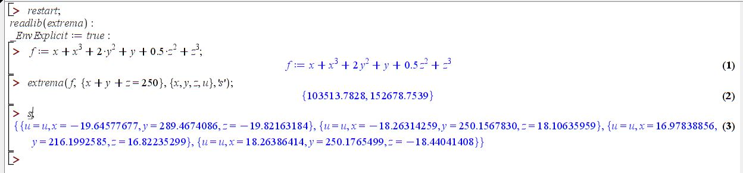

Ответ: для минимизации общих затрат на производство продукции необходимо изготовить изделий , и , при это затраты составят 103515,5 рублей.

